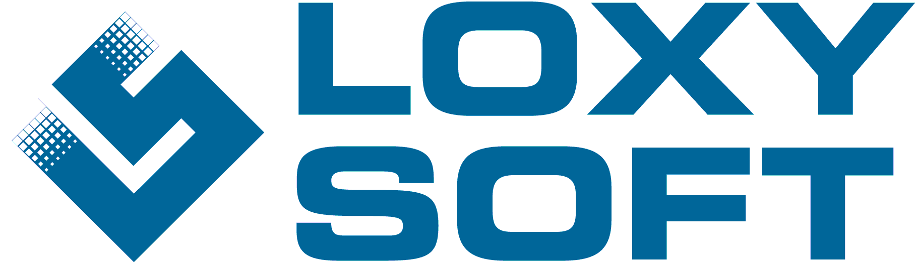pressmeddelande.gif PRESSMEDDELANDE

2009-09-01

# Loxysoft lanserar Inbound Sales

**Som komplement till sitt system för utgående telefoni lanserar nu Loxysoft även stöd för inkommande telefonsamtal. Eftersom Loxysoft Predictive Dialer i första hand används i säljändamål väljer Loxysoft ett fortsatt säljfokus. Den inkommande telefonin benämns Inbound Sales och den utgående kommer fortsättningsvis att kallas Outbound Sales.**

”Det här är en funktion som många av våra kunder efterfrågat”, säger Tuomas Koli, ansvarig Account Manager på Loxysoft. ”Med både Inbound och Outbound Sales har vi en mer komplett lösning för våra kunder, och vi kommer garanterat att vinna nya marknadsandelar.”

I Inbound Sales ingår alla nödvändiga funktioner för att hantera inkommande samtal, som IVR, samtalsköer och automatisk matchning mot befintliga kunder. Inbound Sales kan kombineras med Outbound Sales med så kallad Call Blending, vilket ger möjlighet att styra inkommande samtal till de agenter som sitter på utgående projekt. På så sätt kan varje call center själv hantera exempelvis ångersamtal direkt i Loxysofts system. En annan tillämpning är att styra retursamtal, det vill säga samtal från kunder som ringer tillbaka, direkt till en agent istället för till en röstbrevlåda.

# Om Loxysoft

Loxysoft har ett egenutvecklat säljstödssystem med en telefoniserver som bas. Systemet hanterar förutom telefoni en mängd andra kontaktsätt, som e-post, sms och postutskick. Systemet är byggt för att hantera de processer som kontaktintensiva företag handskas med dagligen, alltifrån schemaläggning och planering till statistik, utskick av orderbekräftelser och backoffice-funktioner, som ljudfilsavlyssning och ordergodkännande.

Systemet kan köpas eller hyras som en tjänst. Loxysoft är idag Sveriges ledande leverantör av uppringande system för callcenter och försäljningsföretag. Företaget växer även inom inkommande trafik. I dagsläget görs 8 miljoner samtalsförsök och 20 miljoner samtalsminuter per månad i hyrsystemet.

Kontakt:

Tobias Sjölander

[tobias.sjolander@loxysoft.se](mailto:tobias.sjolander@loxysoft.se)

070-660 54 23